　　　　　　　　　 　　　　　2024年　　月　　日

滋賀県ＬＰガス協会 宛　　FAX番号：077-523-2884

**令和６年度支援（値引き)事業 チラシ発注書**

お客様に配布するチラシが必要な方（不足分）はこの用紙を滋賀県ＬＰガス協会までＦＡＸにてご連絡ください。

**１．令和６年度チラシ必要部数**

　　　　　　　　　部

**２．滋賀県内消費者数（メーター数）**

　　　　　　　　　戸

**３．送付事業所**

販売事業者名

ご担当者名

〒

住所

電話番号

ＦＡＸ番号

支援事業（後期）お知らせチラシ＜参照＞

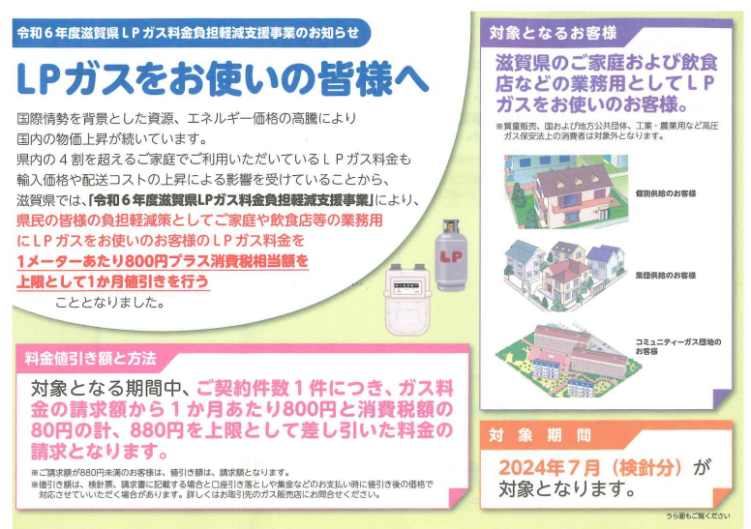＜表面＞

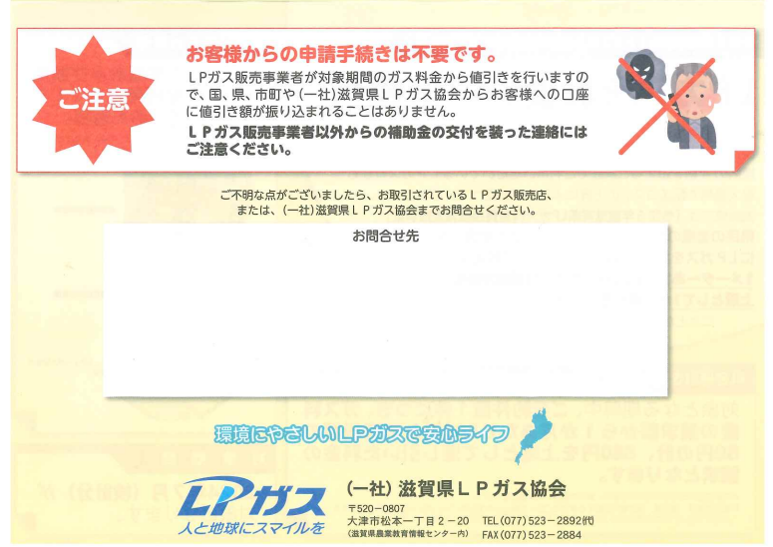＜裏面＞